Fiche de présentation

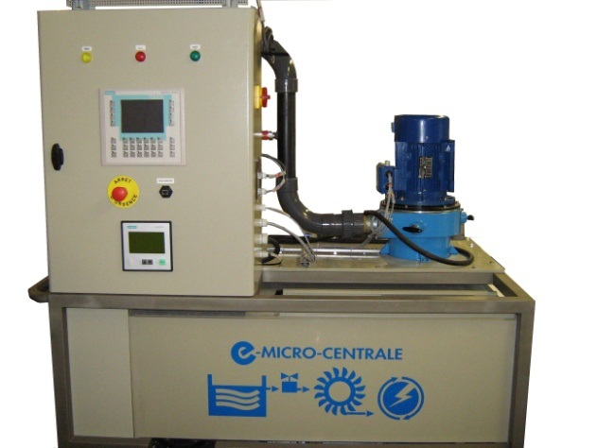
RÉFÉRENTIEL

Fonction 5 : ESSAI - MISE EN SERVICE - CONTRÔLE
Tâche 5.1 : Contrôler la conformité d’un produit ou d’un travail réalisé et mettre en place des actions correctives
- C01 : Analyser un dossier
- C17 : Mettre en œuvre des moyens de mesurage
- C18 : Interpréter des indicateurs, des résultats de mesure et d’essais
- C13 : Appliquer les normes

Tâche 5.3 : Réaliser les essais et les mesures nécessaires à la qualification d’un ouvrage, d’un équipement
- C04 : Rédiger un document de synthèse
- C17 : Mettre en œuvre des moyens de mesurage
- C18 : Interpréter des indicateurs, des résultats de mesure et d’essais

DONNÉES DISPONIBLES POUR RÉALISER LA TÂCHE
- Le dossier technique.
- Données techniques des fournisseurs (catalogues constructeur).

SITUATION DE TRAVAIL
- Vérification des performances des matériels installés.

- Durée : 4 heures dans l’espace d’Essais de Systèmes.

- Matériel :
- Banc HarmoCEM
- documentation technique
- analyseur réseau IOKI

SITUATION DU PROBLEME :

Lorsque l’on utilise des charges non-linéaires comme par exemple, un moteur asynchrone alimenté par un variateur de vitesse, alimentées par un réseau de distribution cela entraîne la génération d’harmonique de courant dégradant les performances de l’installation et entraînant une pollution électromagnétique du réseau à même d’impacter les performances d’autres installations utilisant ce réseau.

Nous allons, dans ce TP, examiner quelles sont les solutions permettant de réduire, voire supprimer ces harmoniques de courants.

CAHIER DES CHARGES (EXTRAIT) :

ENNONCÉ DU BESOIN :

A qui le produit rend-il service ? Sur quoi le produit agit-il ?
Centrale de production
Usagers – Utilisateurs d’énergie électrique
Production d’énergie électrique
Réseau de distribution électrique

Dans quel but ce produit existe-t-il ?

- LE CONTEXTE DE LA DEMANDE, LES OBJECTIFS

- Expertise de l’équipement et analyse des solutions.
- Mise en œuvre d’une modélisation informatique.
- Analyse de relevés.
- Comprendre comment s’effectue la compensation de l’énergie réactive.

INVENTAIRE DES INFORMATIONS A EXAMINER

Informations techniques :

Documents constructeurs (disponible sur papier ou sur informatique)

CONTRAINTES GLOBALES

Rédaction

Vous êtes dans la situation de l’expert qui doit convaincre, la qualité du document de synthèse (présentation, mise en valeur des résultats) ainsi que la pertinence des commentaires seront fortement appréciées.

- Le déroulement du TP et le compte rendu feront appel à votre esprit critique et curieux.
- Vous ne vous s’en tiendrez pas uniquement aux réponses à la succession de questions mais à un approfondissement de vos connaissances.

Fiche de travail N°1

- Pollution et compatibilité électromagnétique

Pour cette partie, vous utiliserez vos connaissances et les documents ressources.

  - Qu’est-ce que la compatibilité électromagnétique ?

  - Quelles sont les sources potentielles de pollutions électromagnétiques ?

  - Pourquoi faut-il mettre en œuvre des solutions pour réduire la pollution électromagnétique ?

  - Expliquer en quoi un système constitué d’un moteur asynchrone alimenté par un variateur de vitesse est source de pollution électromagnétique.

  - Quelles sont les limites imposées par la norme pour ce type de charge ?

  - Lister les impacts négatifs d’un tel système sur le réseau d’alimentation.

  - Au final, que faut-il faire pour réduire ou supprimer cette pollution ?

Fiche de travail N°2

- DECOUVERTE DU SYSTEME HarmoCEM

  - Quels types de charges sont présents sur le système ? Indiquer leur nature.

  - Donner un schéma électrique succinct du système en indiquant l’emplacement des charges et des différents systèmes de dépollution.

  - Quels sont les réglages possibles sur la charge ?

  - Par quels moyens la dépollution est-elle réalisée ?

  - Quelles sont les principales qualités de l’analyseur réseau IOKI ?

Fiche de travail N°3

- MESURES et MANIPULATIONS

Protocole de manipulation : utiliser exclusivement des cordons de sécurités et les points de mesure accessibles sur le côté de l’armoire. Les mesures et relevés seront effectués avec l’analyseur réseau IOKI.
Dans tout le TP, la charge est constituée du variateur de vitesse réglé à 60 Hz et du moteur asynchrone en fonctionnement nominal.
Pour chaque essai, on exige de fournir un protocole expérimental (schéma d’implantation et méthode de mesurage)

  - Identification de la charge moteur seul :
Réaliser en toute sécurité le relevé des paramètres suivant à l'aide de l’analyseur fourni, ainsi que les allures et les spectres tension – courant – puissance.

TDHu (%) | TDHi (%) | IRMS | IH1 (A) | IH3 (A) | IH5 (A) | IH7 (A) | IH9 (A) | PF | Cos ϕ | P (kW) | S (kVA)

Mise en œuvre des filtres :
Les relevés précédents mettent en évidence que le taux de distorsion en courant, à l’entrée du redresseur, est trop important.
Il est donc nécessaire de réduire les courants harmoniques.
Pour ce faire, quatre méthodes sont utilisées :
L - mettre une Inductance supplémentaire à l’entrée du redresseur pour atténuer l’amplitude des harmoniques (en particulier ceux de rangs élevés) ;
FP - utiliser un Filtre Passif accordé sur une fréquence particulière, riche en harmonique ;
FA - utiliser un Filtre Actif capable de balayer tout le spectre harmonique ;
FH - utiliser un Filtre Hybride pour optimiser le filtrage.

  - L - mise en place d’une inductance à l’entrée du redresseur : lissage du courant
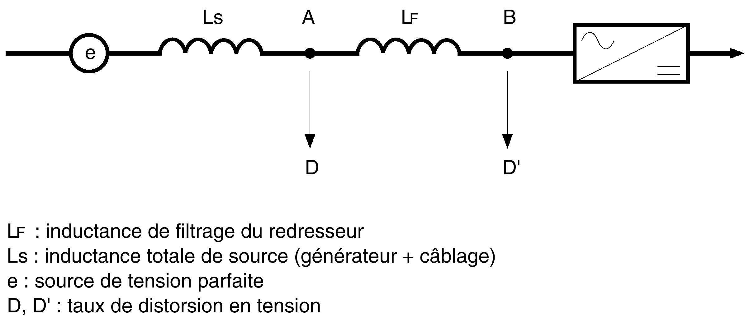
Il est possible de limiter les courants harmoniques de certains convertisseurs en intercalant entre leur point de raccordement et leur entrée une inductance dite de lissage. Cette disposition est utilisée en particulier pour les redresseurs avec condensateurs en tête ; l'inductance pouvant même être proposée en option par les constructeurs.

La figure ci-contre donne le schéma de principe.
La mise en place de l’inductance LF réduit le taux de distorsion du courant.
L_{F} est une self de 10mH

L1. Réaliser en toute sécurité le relevé des paramètres suivant à l'aide d'un analyseur, ainsi que les allures et les spectres tension – courant – puissance. Mettre en service la self de lissage LF.

TDHu (%) | TDHi (%) | IRMS | IH1 (A) | IH3 (A) | IH5 (A) | IH7 (A) | IH9 (A) | PF | Cos ϕ | P (kW) | S (kVA)

L2. La valeur de self de lissage introduite est de 10mH, calculer :
- L’impédance équivalente à cette self
- La chute de tension à ses bornes
- Comparer avec la chute de tension relative Uréseau – Ucharge (valeurs efficaces)
- La limitation retenue pour le choix de la self est de limiter la chute de tension à 5% de la valeur nominale, ce principe est il respecté ici ?

L3. Comment à évolué le TDHi de l'installation ? Commenter l'évolution des IH, de FP et du cos ϕ.

Conclure sur le principe et les limites de cette solution.

  - FP- Utilisation de filtres passifs d'harmoniques :
Une mesure préliminaire est nécessaire pour accorder le filtre et pour vérifier que le réseau n'amène pas d'harmoniques qui pourraient saturer le filtre.
Il s'agit ici d'utiliser un condensateur en série avec une inductance de façon à obtenir l'accord sur un harmonique de fréquence donnée. Cet ensemble placé en dérivation sur l'installation présente une impédance très faible pour sa fréquence d'accord, et se comporte comme un court-circuit pour l’harmonique considéré. (Impédance nulle en théorie, limitée à la résistance de l’ensemble en réalité).
Il est possible d'utiliser simultanément plusieurs ensembles accordés sur des fréquences différentes afin d'éliminer plusieurs rangs d'harmoniques.
D'apparence simple ce principe demande toutefois une étude soignée de l'installation car si le filtre se comporte bien comme un court-circuit pour la fréquence désirée, il peut présenter des risques de résonance avec les autres inductances du réseau sur d'autres fréquences et ainsi faire augmenter des niveaux d'harmoniques.

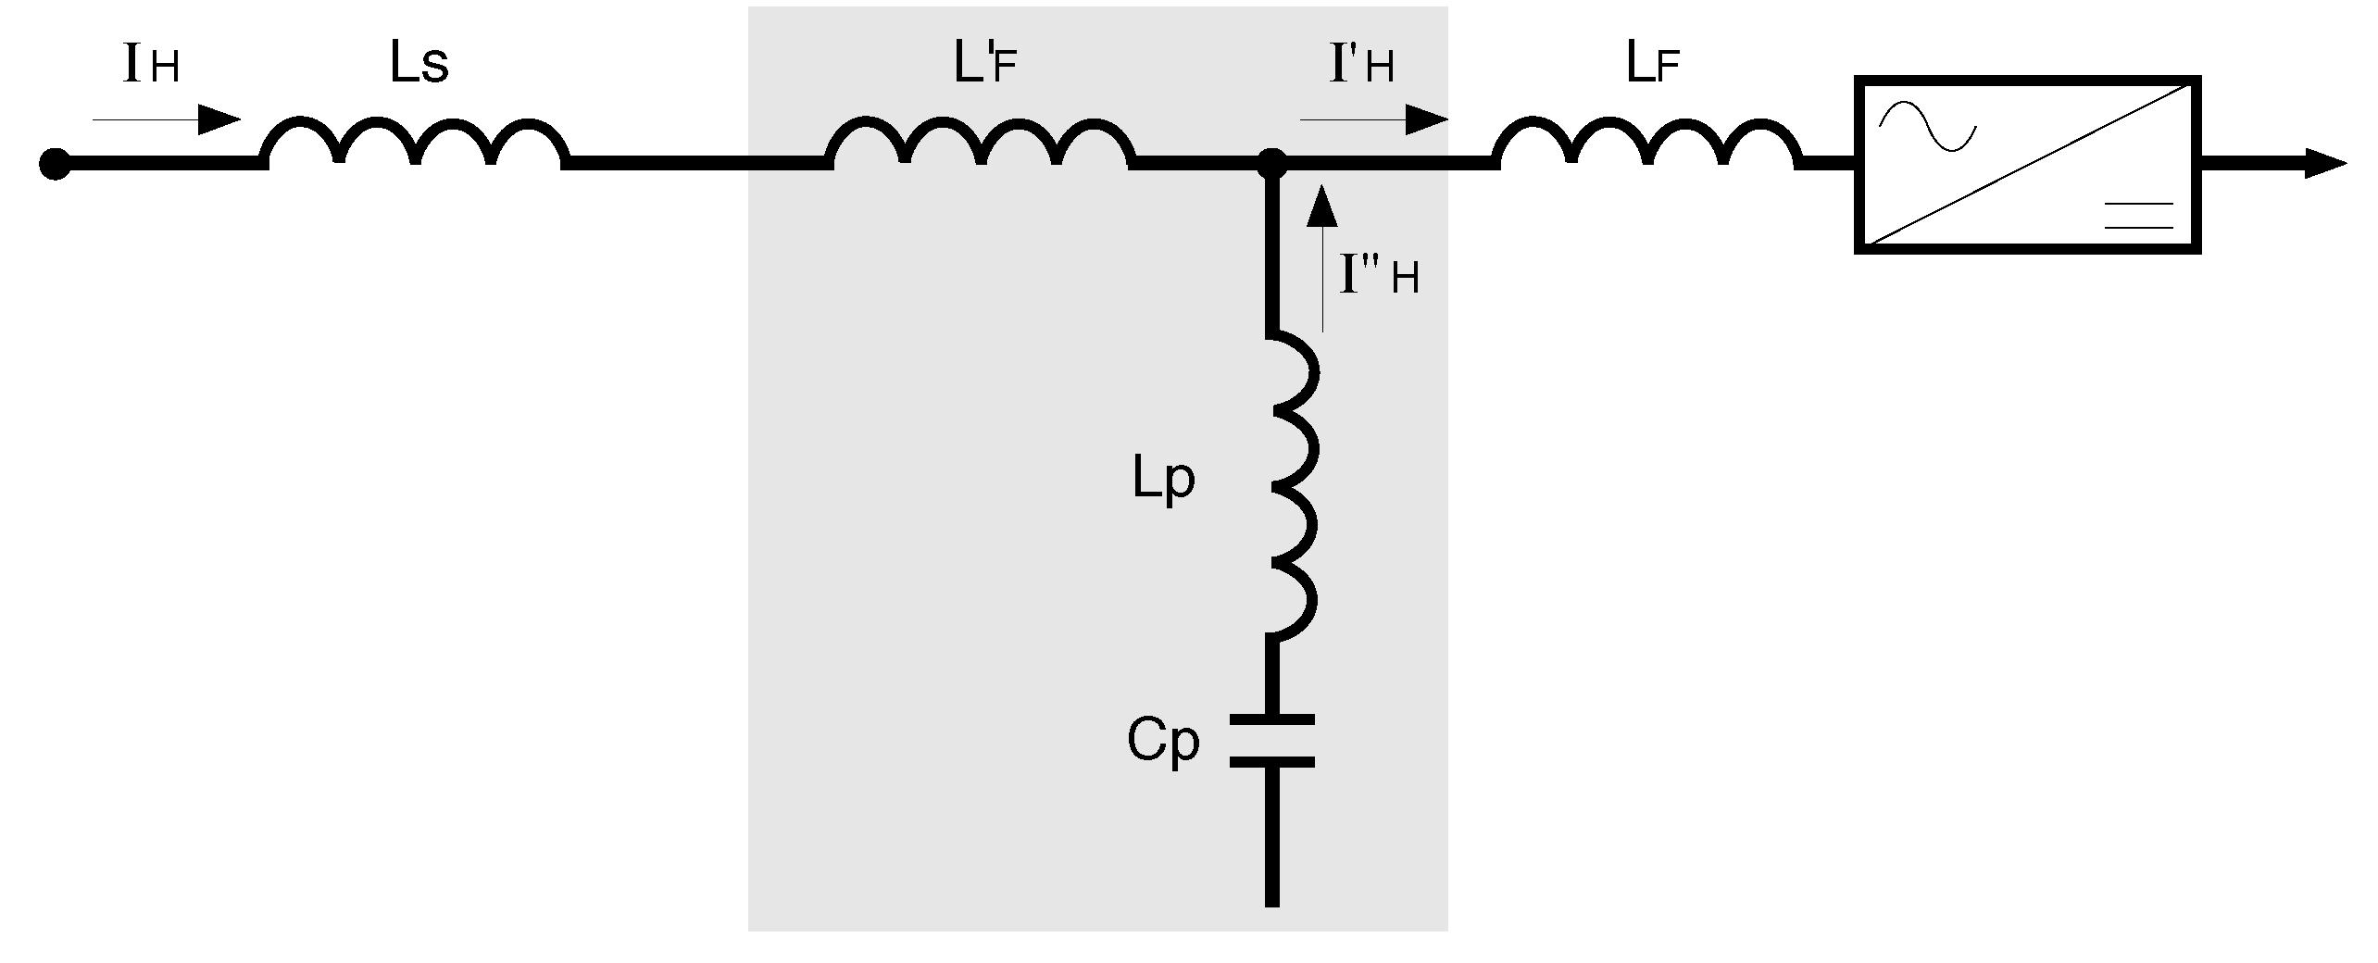
Schéma de principe :

Principe : La branche parallèle du filtre est constituée d’un circuit accordé sur l’harmonique le plus important qui présentera une impédance nulle pour ce dernier.
La branche série du filtre comporte une inductance L'F destinée à réaliser un découplage de la branche parallèle vis-à-vis de la source.

Quelle est la propriété que doit avoir le produit LC pour filtrer l’harmonique de rang 3 (réseau 50 Hz) ?
Calculer L2 si l’on donne C2 = 24.8 μ F

FP-1 Réaliser en toute sécurité le relevé des paramètres suivant à l'aide d'un analyseur, ainsi que les allures et les spectres tension – courant – puissance. Mettre en service la self L1 et le filtre passif L2-C2.

TDHu (%) | TDHi (%) | IRMS | IH1 (A) | IH3 (A) | IH5 (A) | IH7 (A) | IH9 (A) | PF | Cos ϕ | P (kW) | S (kVA)

FP-2 Comment à évoluer le TDHi de l'installation? Commenter l'évolution des IH, de FP et du cos ϕ.

Conclure sur le principe et les limites de cette solution.

  - FA- Mesure avec le filtre actif : explication du fonctionnement théorique.
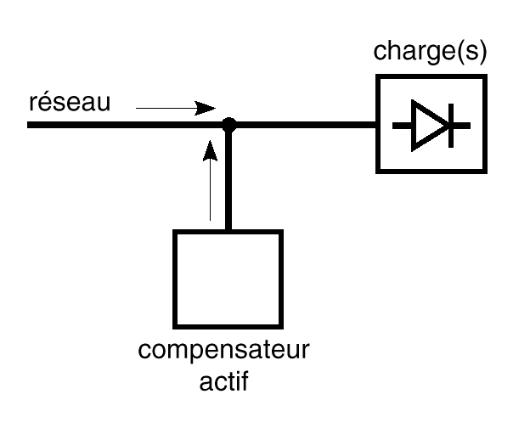
L'objectif est de minimiser - sinon d'annuler - au point de raccordement les harmoniques du courant (ou de la tension), par injection d'un courant (ou d'une tension) «complémentaire»

L'association «charges perturbatrices + compensateur actif» constitue une charge linéaire.

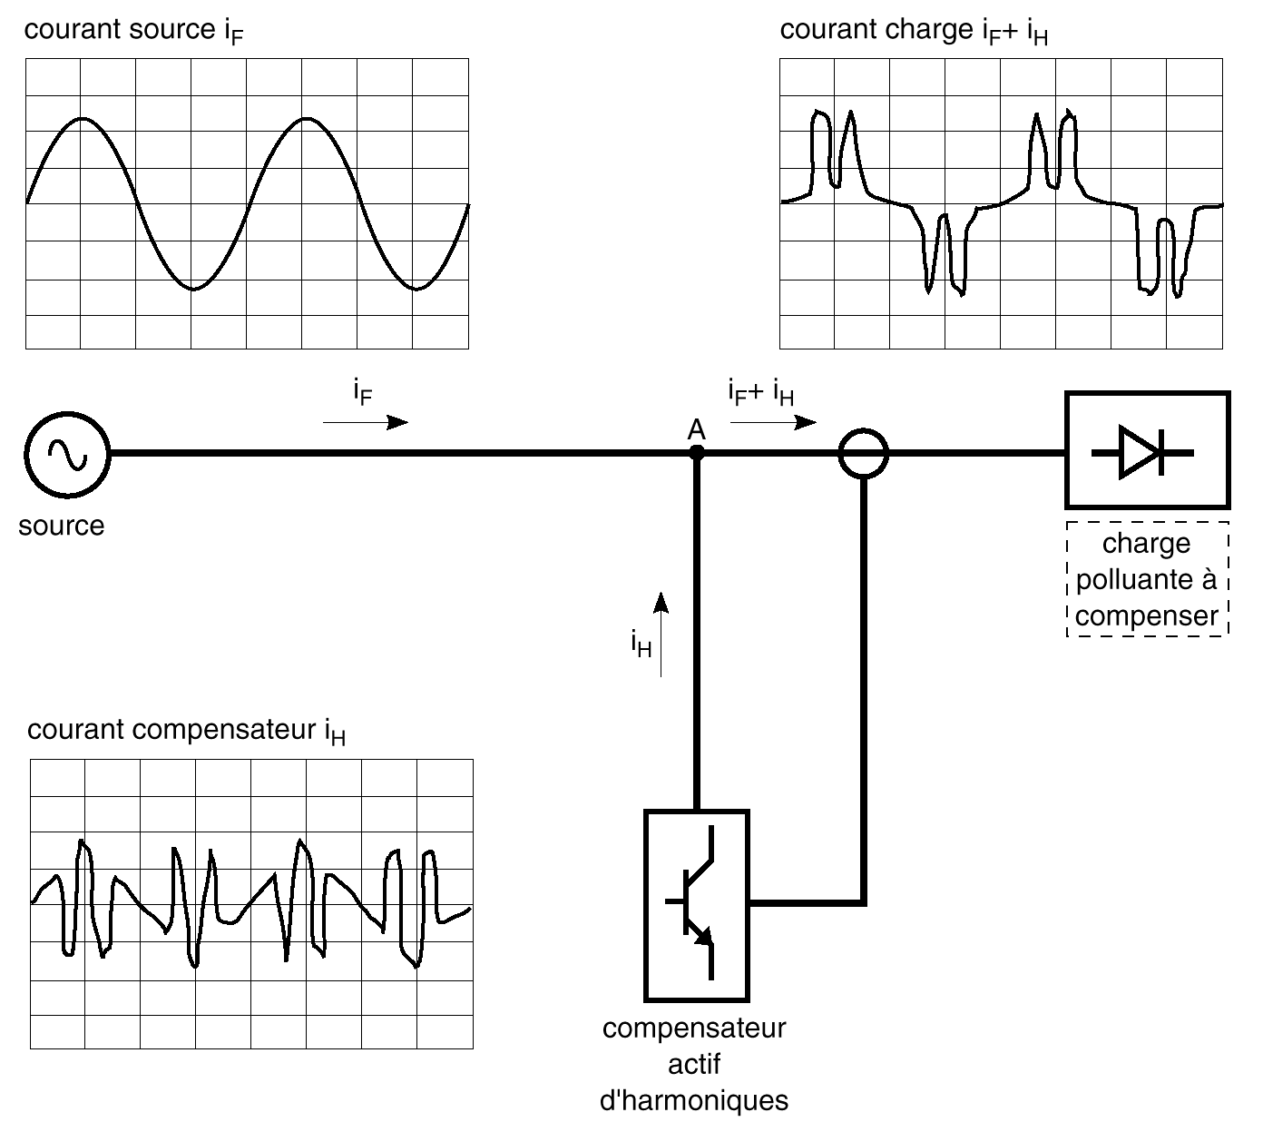
Ce type de dispositif est particulièrement bien adapté à la dépollution des réseaux BT, et ce quel que soit le point de raccordement choisi et le type de charge (car ce dispositif est auto-adaptatif).
Le compensateur actif «shunt» constitue une source de courant indépendante de l'impédance réseau.

FA-1 Paramétrer le filtre en fonction de l'étude B pour balayer l'ensemble du spectre.

FA-2 Réaliser en toute sécurité le relevé des paramètres suivant à l'aide d'un analyseur, ainsi que les allures et les spectres tension – courant – puissance. Mettre en service le filtre actif. Les points de mesure sont sur celui-ci.

TDHu (%) | TDHi (%) | IRMS | IH1 (A) | IH3 (A) | IH5 (A) | IH7 (A) | IH9 (A) | PF | Cos ϕ | P (kW) | S (kVA)

Conclure sur le principe et les limites de cette solution.

  - FH - Mesure avec l'hybride :
Parmi les nombreuses variantes dites «hybrides», nous nous intéresserons plus particulièrement au type dit «série/parallèle» associant compensateurs actif(s) et passif(s) qui présente un intérêt certain pour la dépollution au plus près de convertisseurs de grosses puissances.
Actif
Passif

Le passif "tape" sur les rangs faibles de fortes amplitudes et évite la saturation de l'actif qui peut se consacrer au rang élevé de plus faible amplitude.

Mettre en service L1, le filtre passif L2-C2 et le filtre actif.

FH-1 Paramétrer le filtre en fonction de l'étude B pour balayer l'ensemble du spectre sauf le rang 3.

FH-2 Réaliser en toute sécurité le relevé des paramètres suivant à l'aide d'un analyseur, ainsi que les allures et les spectres tension – courant – puissance. Mettre en service le filtre actif. Les points de mesure sont sur celui-ci.

TDHu (%) | TDHi (%) | IRMS | IH1 (A) | IH3 (A) | IH5 (A) | IH7 (A) | IH9 (A) | PF | Cos ϕ | P (kW) | S (kVA)

Conclure sur le principe et les limites de cette solution.

